Escola Secundária de Sebastião da Gama
Sistemas Digitais e Arquitetura de Computadores – Módulo 3
Ano 10º - Turma N
Prof. Carlos Pereira

Exercício 3
Circuitos lógicos combinatórios com multiplas saídas
Data: xx/xx/2018

Exercício

Desenvolve o relatório da experiencia 10 usando o modelo das experiencias anteriores. Este relatório terá como objetivo desenvolver um descodificador que identifique os primeiros 4 números primos.
“Números primos são números maiores que 1 (um) e que são divisíveis somente pelo número natural 1 (um) e por ele mesmo. Números primos: 2, 3, 5, 7, 11,13.”

Tipo de circuito
Trata-se de um circuito descodificador 3:_8___
I₂ | I₁ | I₀
0 | 0 | 0 | 0
0 | 0 | 1 | 0
0 | 1 | 0 | 1
0 | 1 | 1 | 1
1 | 0 | 0 | 0
1 | 0 | 1 | 1
1 | 1 | 0 | 0
1 | 1 | 1 | 1

Tabela de verdade e Expressão booleana
Escreve aqui a expressão booleana do teu circuito, bem como a tabela de verdade.

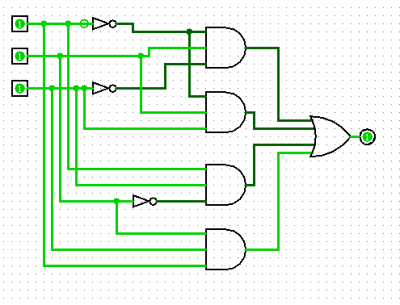
Circuito lógico
Coloca aqui a imagem do circuito lógico desenvolvido no LOGISIM.

